Публичный отчет
о деятельности первичной профсоюзной организации за 2023 год

Государственное бюджетное учреждение для детей-сирот и детей, оставшихся без попечения родителей
«Детский дом Приволжского района г.Казани»
(полное наименование образовательной организации)

1. Общие сведения.

1.1. Количество работников_32_ чел.
1.2. Из них членов Профсоюза _21_чел. (__66%)
1.3. Избрано в состав профкома_3_ чел.
1.4. Председатель профкома:
Ахатова Ольга Васильевна, логопед
1.5. Члены профкома:
Салихова Елена Борисовна, воспитатель;
Шарифуллина Эльвира Ильдусовна, воспитатель
1.6. Уполномоченный от Профсоюза по охране труда:
Скворцова Елена Юрьевна, воспитатель

2. Уставная деятельность
2.1. Проведено 8 заседаний профкома (Протокол: №10 от 07.02.2023; №11 от 14.03.2023; № 12 от 30.03.2023; № 13 от 24.04.2023; № 14 от 05.09.2023; № 15 от 26.09.2023; № 16 от 28.09.2023; №17 от 16.11.2023.)
2.2. Проведено 2 профсоюзных собраний («Утверждение плана работы на год» протокол №9 от 12.01.23г.; «Отчет о работе ППО за 2023 г», протокол № 18 от 22.12.23г.)
2.3. Выступление председателя профкома на совещаниях при руководителе, педагогических советах, производственных собраниях и т.п. («Отчет о финансовой деятельности профсоюзной организации».
2.4. Наличие плана работы профкома от 12.01.2023 г. Протокол № 9
3. Работа по мотивации профсоюзного членства
3.1. Формы и методы работы с членами коллектива по осознанному профсоюзному членству:
Деятельность профсоюзной организации детского дома ведется по следующим направлениям:
- информационная и разъяснительная работа о практической деятельности профсоюзной организации по защите интересов членов профсоюзов;
- показ практики исполнительской работы комитетов профсоюза (решения – результат);
- трансляция правоприменительной практики на конкретных примерах по защите прав членов профсоюза;
- создание условий для гласности в работе профкома, повышение общей культуры профсоюзной работы;
- организация и проведение совместных культурных мероприятий.

4. Организация и проведение мероприятий
4.1. Мероприятия, направленные на ознакомление с деятельностью Профсоюза
Для ознакомления с деятельностью и проводимыми мероприятиями в профсоюзной организации в нашем детском доме создано следующее:
- выделена отдельная информационная доска, где размещаются объявления, новости, план работы и т.п.;
- проводятся юридические консультации по интересующим вопросам на встречах в детском доме «Разговоры о важном», где юрисконсультом нашей организации даются пояснения в различных сложных и проблемных ситуациях;
- организовано общение в сети интернет, где выкладывается информация о буднях профсоюзной организации, возможности посещения концертов, культурных мероприятий, о наличии путевок на отдых и т.п.
4.2. Мероприятия, направленные на сплочение коллектива:
Для сплочения коллектива нами организуются различные поездки, экскурсии и культурные мероприятия:
- выезды на экскурсии в другие города «В кругу друзей», где у коллег есть возможность познакомиться с достопримечательностями других городов, пообщаться в нерабочей обстановке и получить заряд положительных эмоций.
- выезд на природу в г.Лаишево. Экскурсия проходила на берегу реки Кама у живописного места «Семрук», где проходили съемки художественного фильма «Зулейха открывает глаза». В ходе знакомства с достопримечательностями, у коллег была возможность пообщаться на различные темы, касаемые истории нашего народа, съемок фильма и проч.
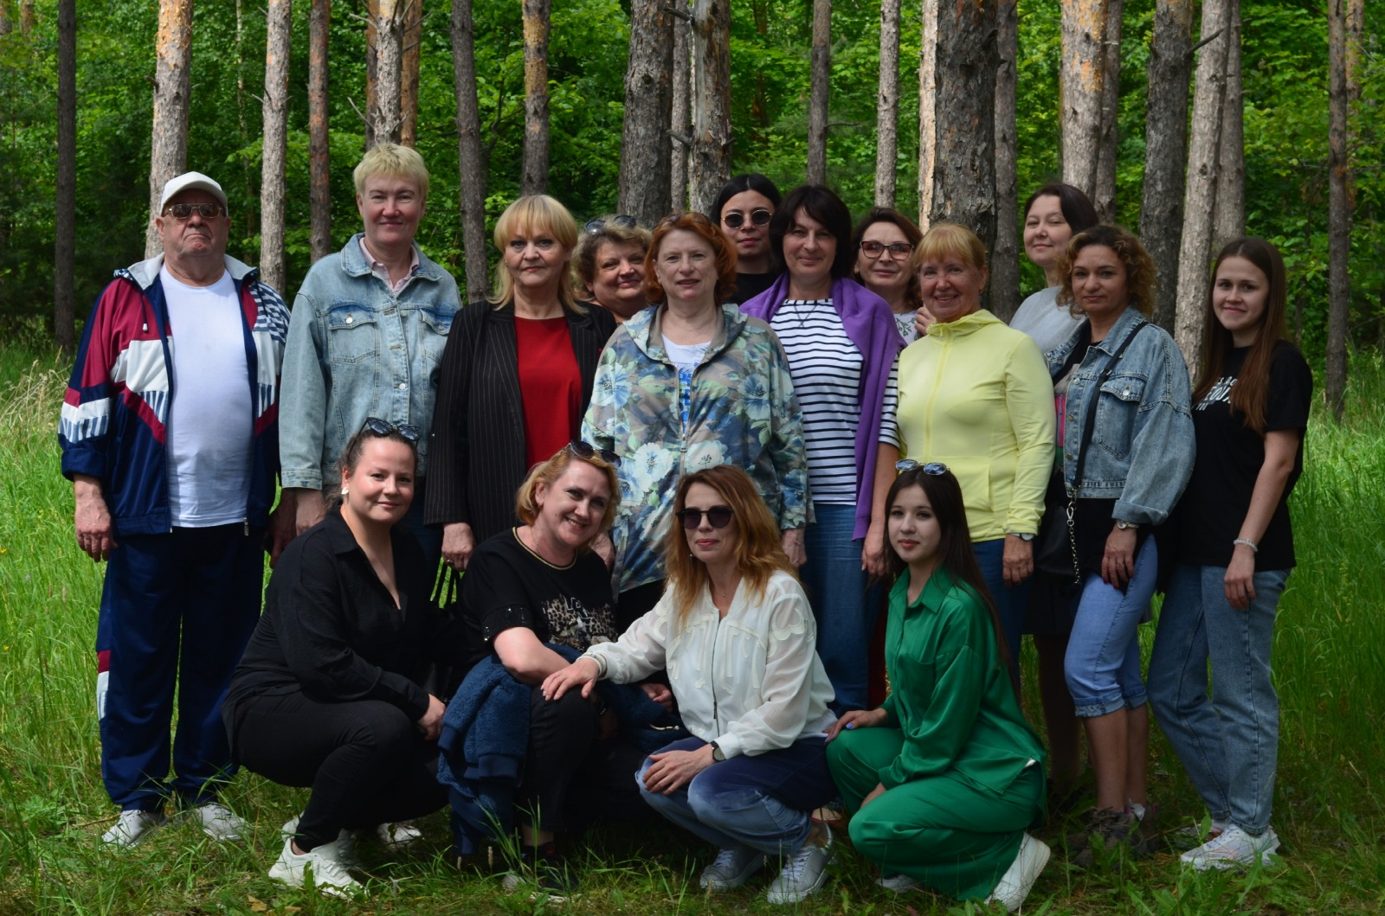
- Организация и проведение праздничных мероприятий, посвященных 23 февраля, 8 Марта, День Учителя, Новый год, с вручением памятных подарков и выездом коллектива за пределы детского дома.
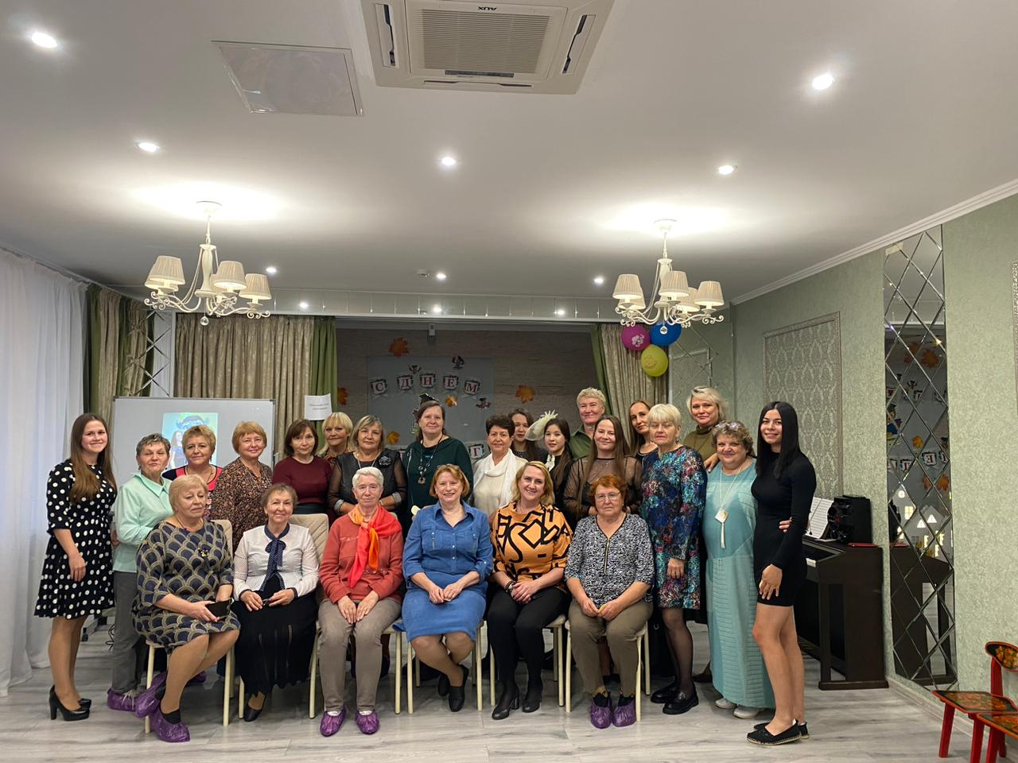

5. Социальное партнерство
5.1. Наличие коллективного договора на 2021-2023 год
5.3. Предоставление дополнительных льгот членам Профсоюза (аттестация, оплачиваемые выходные дни и т.п.): В 2023 году аттестовались 5 сотрудников детского дома, 2 сотрудника – на 1 квалификационную категорию, 3 сотрудника – на высшую квалификационную категорию.
5.4. Коллективный договор размещен на официальном сайте в разделах «Нормативно-правовые документы» и «Первичная профсоюзная организация»)
6. Участие в акциях, конкурсах, проектах (наименование мероприятия, результат, количество человек)
Приняли участие в акциях:
«Единый профсоюзный диктант» - 2 чел.;
«Читаем К. Д. Ушинского» - 1 чел.
7. Оздоровление и отдых работников
Один сотрудник получил сертификат на 25000 руб. для приобретения путевки в лечебно-профилактическое учреждение профсоюзов – санаторий «ИЖМИНВОДЫ
8. Информационная работа
8.1. Своевременная актуализация АИС (постановка на учет, снятие с учета и т.п.)
8.2. Информационный профсоюзный стенд: на информационном профсоюзном стенде размещён план мероприятий на год, контакты председателя профкома, состав комиссий, состав профкома, телефоны председателя районной организации, основная информация из коллективного договора
8.3. Наличие раздела на официальном сайте образовательной организации «Первичная профсоюзная организация» (какая информация размещена): устав Профсоюза (14.10.2020), состав профкома, ссылки на сайты вышестоящих профсоюзных организаций, коллективный договор, перспективный план работы первичной профсоюзной организации.
8.4. Формы оперативного оповещения членов Профсоюза о постановлениях, мероприятиях вышестоящих организаций: при помощи информации на стендах, сайте детского дома, оповещение в группе «Телеграмм», «WhatsApp»

8.5. Сколько членов Профсоюза являются подписчиками социальной сети ВКонтакте и Телеграм-канале Территориальной организации Вахитовского и Приволжского районов – 21 чел.

9. Финансовая работа
9.1. Наличие сметы расходов;
9.2. Контроль за полнотой членских взносов осуществляется 2 раза в год;
9.3. За отчетный год материальную помощь получили 3 человека;
9.4 Контрольно-ревизионная комиссия в составе 3 человек Протокол № 18 от 22.12.2023 г.
10. Благотворительная помощь СВО
Принимали участие в акции «Письмо солдату», «Акция добра».
В нашем учреждении уже многократно проводилась работа по сбору гуманитарной помощи в поддержку участников СВО. Все работники детского дома с пониманием откликнулись на предложение помочь участникам специальной военной операции и собрали необходимую помощь: теплые носки, перчатки, шапки, балаклавы, стельки для обуви, коврики «пенка», крем для рук, наколенники и налокотники, лейкопластырь и многое другое.
Также в поддержку бойцов воспитанники детского дома подготовили письма со словами благодарности нашим бойцам и открытки к праздникам с поздравлениями и искренними пожеланиями здоровья, счастья, мирного неба над головой и скорейшего возвращения домой.
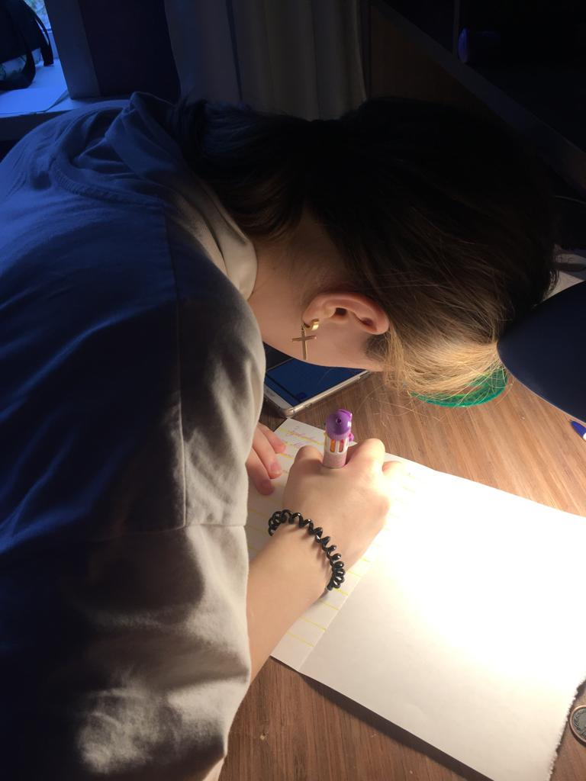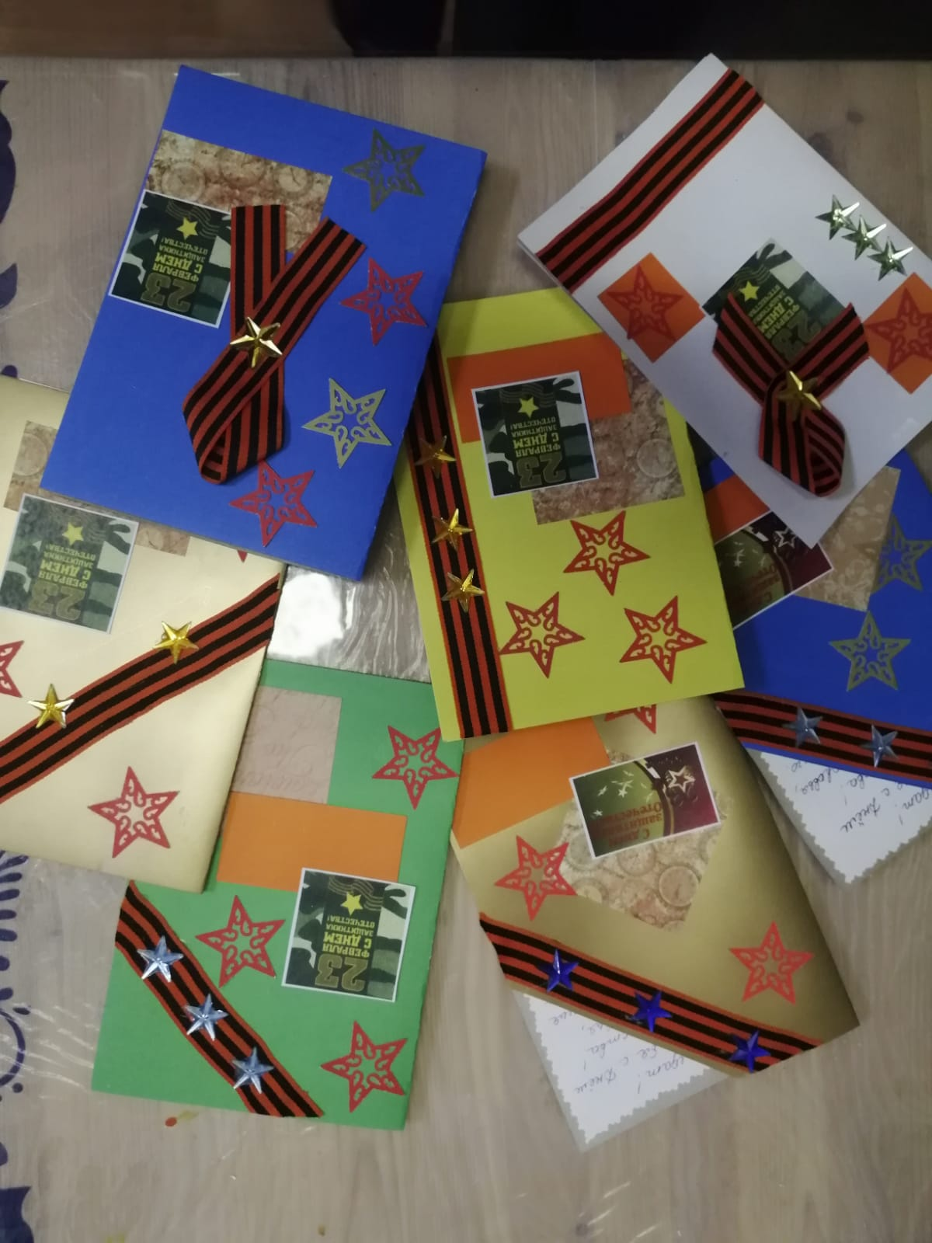
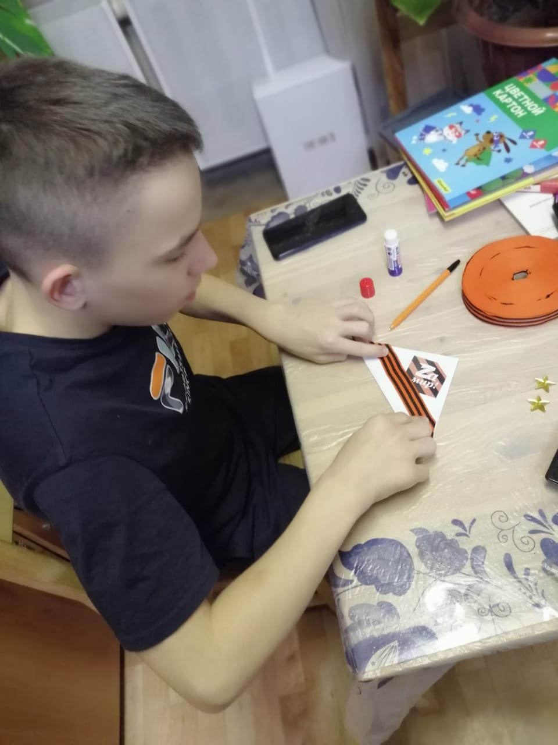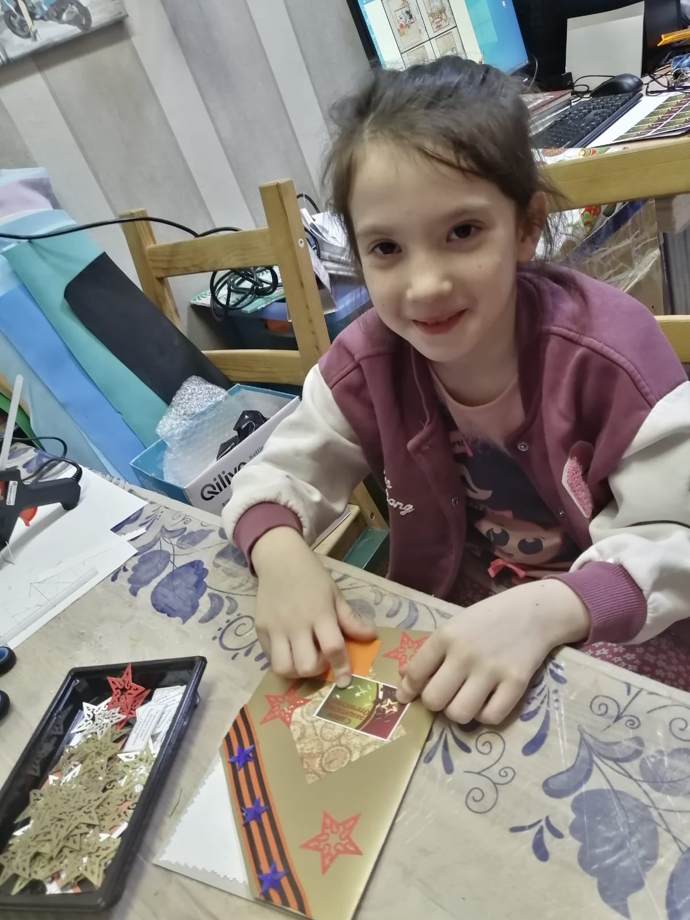

11. Работа с ветеранами
11. 1. 5 человек состоит на учете в АИС, как члены Профсоюза;
11.2. Мероприятия, на которые приглашали ветеранов: «День пожилого человека»
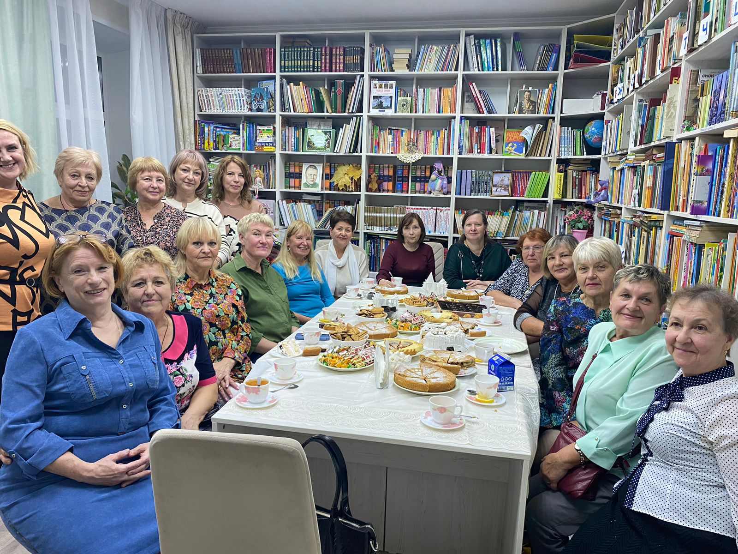
12. Работа с молодыми педагогами
12.1. Всего до 35 лет 5 чел.; из них членов Профсоюза 4 чел.
13. Достижения членов Профсоюза организации
- По итогам аттестации 3 педагога получили высшую квалификационную категорию, 1 педагог первую квалификационную категорию;
- 1 педагог награжден Почетным званием «Почетный работник сферы воспитания детей и молодежи Российской Федерации»;
- 1 педагог награжден званием «Заслуженный учитель РТ»;
- 4 педагога награждены благодарственным письмом от имени Общественной палаты Республики Татарстан, 2023 г.
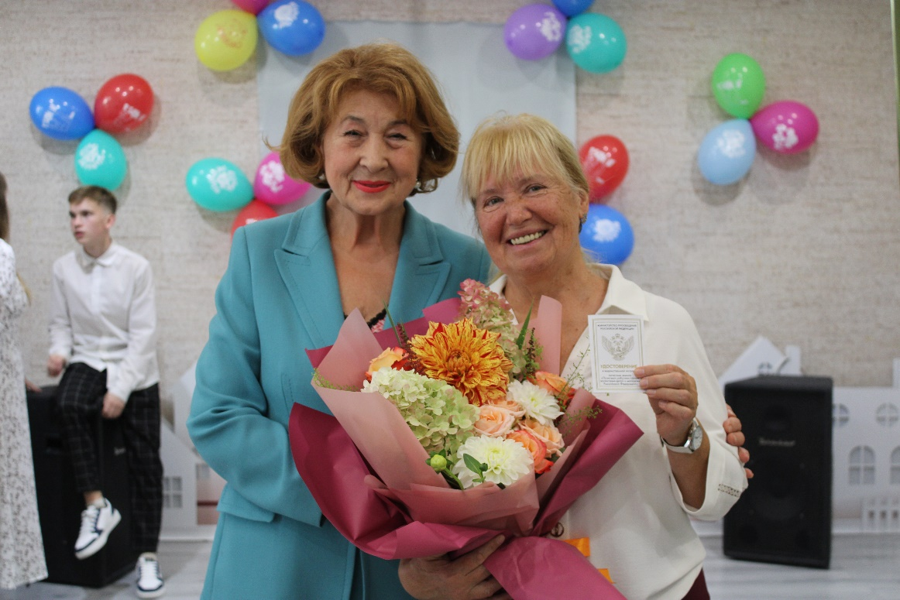
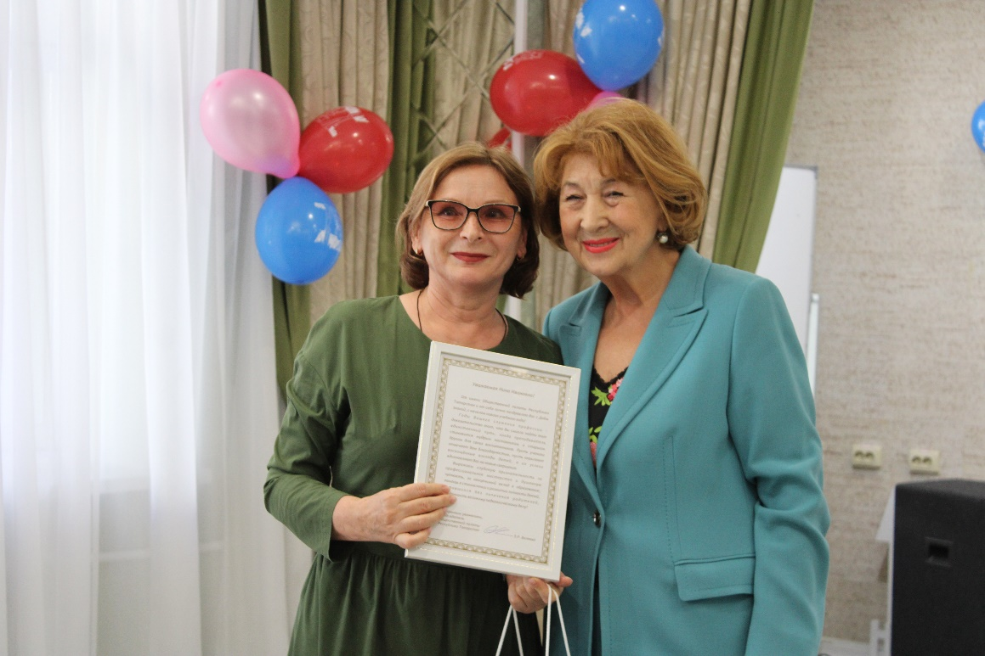

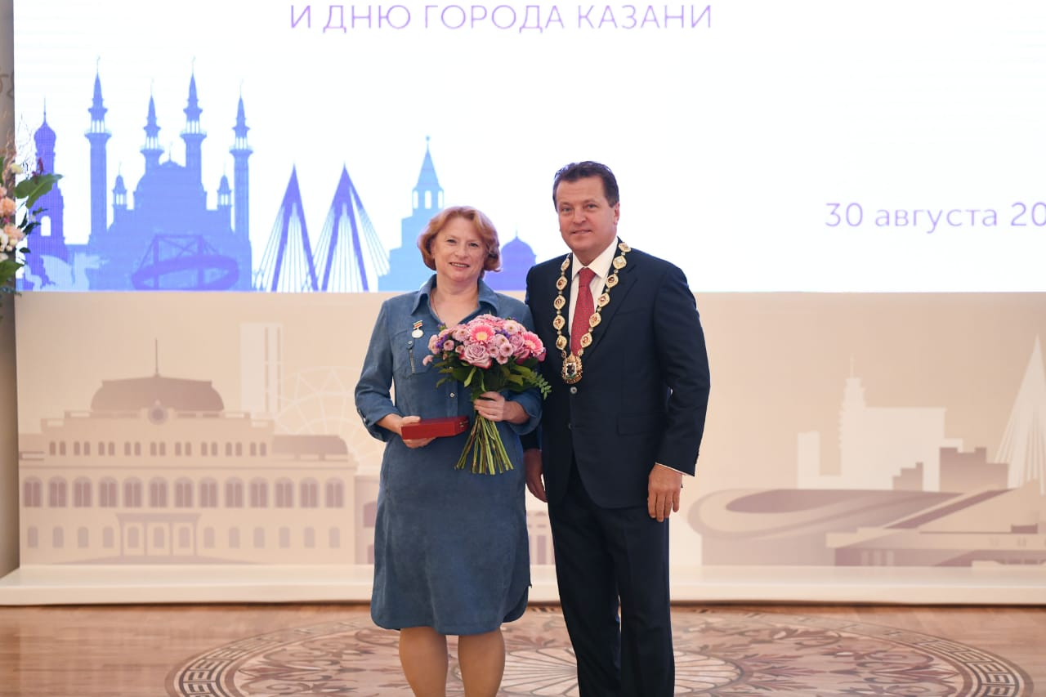
14. Охрана труда
В учреждении проводится большая и непрерывная профилактическая работа по предупреждению производственного и бытового травматизма сотрудников и воспитанников и профилактика профессиональных заболеваний.
В детском доме изданы и утверждены инструкции по охране труда по всем видам проводимых работ и по всем должностям сотрудников, а также инструкции по пожарной безопасности. Указанные инструкции своевременно пересматриваются в связи с истечением срока действия или изменением в характере проводимых работ.
В течение месячников было проверено:
- Качество проведения и оформления инструктажей по ОТ;
- Наличие журналов проведения всех видов инструктажей по безопасности труда;
- состояние санитарно-бытовых помещений;
- Медицинские книжки у работников.
- Проверка состояния медицинских аптечек;
Оформление уголков по ОТ;
- Состояние эвакуационных выходов;
- Состояние огнетушителей, их наличие на рабочих местах, срок годности
- Планы эвакуации;
- Наличие основных нормативных документов по ОТ;
- Документы о проведении аттестационных рабочих мест по условиям труда;
- Соответствие нормативным требованиям температурного режима в помещении.
В течение месячников были проведены беседы по охране труда с ознакомлением воспитанников с инструкциями по технике безопасности в жилых помещениях, во время экскурсий, массовых спортивных мероприятий, а также проведены беседы на темы:
- «Правила поведения на каникулах»;
- «Причины детского дорожно-транспортного травматизма».
- «Эти правила ты знай и всегда их выполняй» и др.
15. Год педагога и наставника
Проведены мероприятия
В рамках проведения Года педагога и наставника в нашем учреждении были проведены следующие мероприятия:
- Сотрудники нашего учреждения, являющиеся членами профсоюза, были награждены грамотами и благодарственными письмами от Общественной палаты Республики Татарстан за профессиональное мастерство, неоценимый вклад в образование, помощь в становлении и развитии личности детей, оставшихся без попечения родителей, преданность великому педагогическому делу.
На протяжение года проводилось мероприятие «Детский дом в лицах», на стендах педагоги рассказывали о начале их педагогической деятельности.
проводились часы общения между опытными педагогами и вновь поступившими.
Акция «Мы Вас помним!» воспитанники детского дома изготавливали сувениры для сотрудников отработавших много лет в нашем учреждение и т.п.

Председатель профкома ___________/Ахатова О.В./

Дата 22.12.2023 г.

